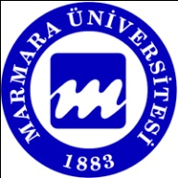 | Marmara Üniversitesi  Türk dili bölüm başkanlığı  Öğretim Elemanı Özgeçmişi

I. Kişisel Bilgileri

Adı-Soyadı |  |  | SERAY YAZICIOĞLU |  | 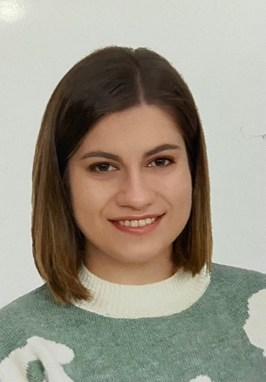
Birimi ve Görevi |  |  | Öğretim Görevlisi
Marmara Üniversitesinde Göreve Başlama Tarihi |  |  | 2022
Bildiği Bilgisayar Programları |  |  | Office
Bildiği Yabancı Dil veya Diller |  |  | İngilizce
II. Eğitim Bilgileri
Üniversite | Yıldız Teknik Üniversitesi- Türkçe Öğretmenliği |  |  |  |  |  | 2018
Yüksek Lisans | Yıldız Teknik Üniversitesi- Türkçe Eğitimi Tezli Yüksek Lisans |  |  |  |  |  | 2022
Doktora
III. İş Tecrübesi Bilgileri
MARMARA ÜNİVERSİTESİ TÜRK DİLİ BÖLÜM BAŞKANLIĞI (Öğretim Görevlisi) |  |  |  |  |  |  | 2022 - …
IV. Sertifikaları (Varsa) Bilgileri
V. İletişim Bilgileri
GSM |  | Ev |  | İş |  | e mail
 |  | - |  | - |  | seray.yazicioglu@marmara.edu.tr

